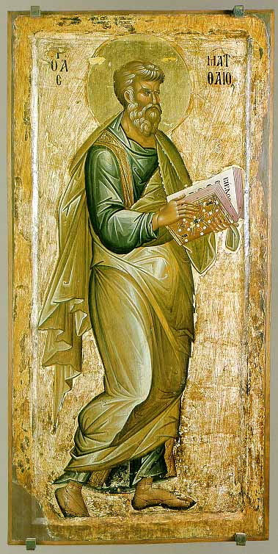
Saint Apôtre et Evangéliste Matthieu
Fête : le 16 novembre

Au début, je m’appelais Levi et mon papa Alphée. Mon métier était de ramasser une partie de l’argent des travailleurs (l’impôt) et de le donner aux chefs romains. Aussi, beaucoup de gens ne m’aimaient pas ! Un jour,

Jésus sortit, et il vit un publicain, nommé Lévi, assis au lieu des impôts. Il lui dit: Suis-moi.
28 Et, laissant tout, il se leva, et Le suivit. 29 Lévi lui donna un grand festin dans sa maison, et beaucoup de publicains et d'autres personnes étaient à table avec eux. 30 Les pharisiens et les scribes murmurèrent, et dirent à ses disciples: Pourquoi mangez-vous et buvez-vous avec les publicains et les gens de mauvaise vie?
31 Jésus, prenant la parole, leur dit: Ce ne sont pas ceux qui se portent bien qui ont besoin de médecin, mais les malades. 32 Je ne suis pas venu appeler à la repentance des justes, mais des pécheurs. (Luc III)

Après la Pentecôte, j’ai parlé du Christ aux miens, les Juifs et j’ai écrit un Evangile dans notre langue, l’araméen. Puis je suis parti chez les Parthes, ces fameux cavaliers, où j’ai eu bien du mal à leur parler de Dieu. J’ai enfin trouvé la paix en partant au Paradis !

